9 РАДИОАКТИВТІ ҚАЛДЫҚТАРДЫ КӨМУ МӘСЕЛЕСІ

9.1 Топырақтың радионуклидтарен ластану өздері

Радионуклидтарды әскер, энергия шығару, радиоизотоптарды медициналық мақсатта қолдану, ғылыми зерттеулерде және тағы басқа мақсатта қолдану радиоактивті қалдықтардың пайда болуына әкеледі. Топырақтың ластануына:
- Ядролық қаруды сынау;
- Чернобль апаты;
- Ядролық отыны бар жер серіктерінің, ғарыштық кемелер мен зымырандардың құлауы;
- Радиоактивті материалдардың апаттарының деңгейі.
9.1 суретте бұрынғы КСРО аймағында топырақты радиоактивті ластану мен қауіпті нысандардың схемасы көрсетілген.

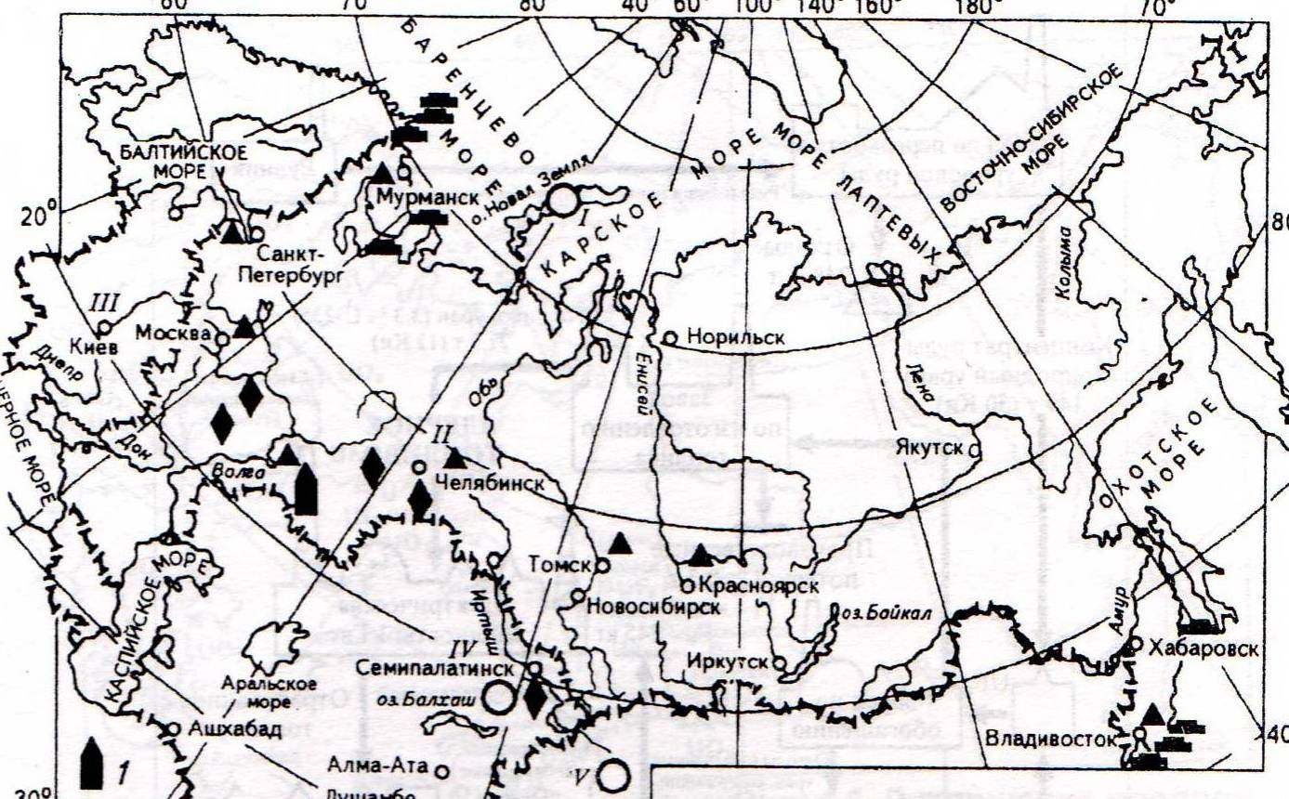

Сурет 9.1 - бұрынғы КСРО аймағында потенциалды радиациялық қауіпті нысандардың орналасуы

Үлкен қауіпті атомдық электростанциялардың жұмысы нәтижесінен ядролық қалдықтарды көму тигізеді. Сурет 9.2 қуаты 1000 МВт (Е.Э. Боровский, 2000) АЭСның отын циклі деңгейі схемасы көрсетілген.
МАГАТЭ есептеуі бойынша 20 ғаысрдың аяғында ядролық реакторлардан 200 мың т сәулеленген отын түсірілді. Көп бөлігі қайта өңдеусіз жойылады (осы нұсқада жұмыс жасайтындар Канада, Финляндия, Испания, Швеция, США).
Аргентина, Бельгия, Китай, Франция, Италия, Россия, Швейцария және Англия алынған ядролық отынды жартылай өңдейді.
Германияда алынған ядролық отындар толығымен өңделеді.

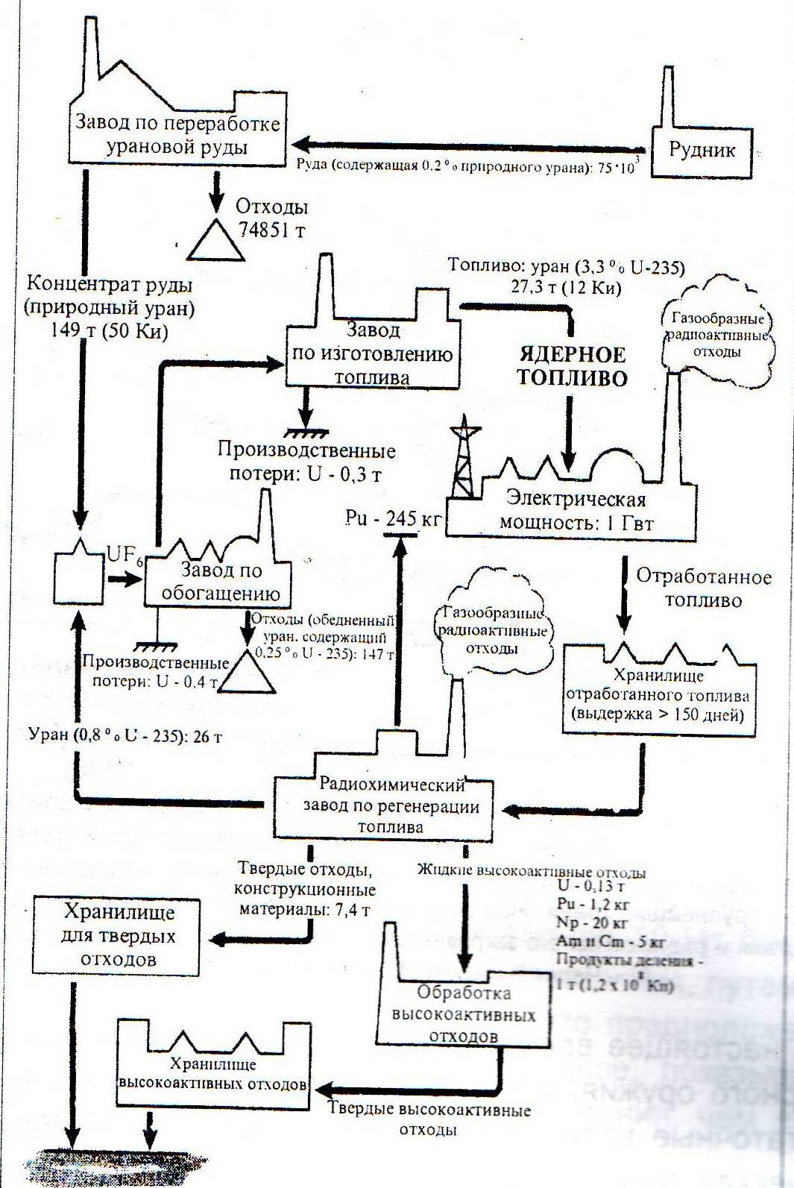

Сурет 9.2 – қуаты 1000 МВт АЭСның отын циклінің деңгейі схемасы

9.3 суретте атом электростанциясының апатынан кейінгі Чернобыль аймағының ластануы көрсетілген.

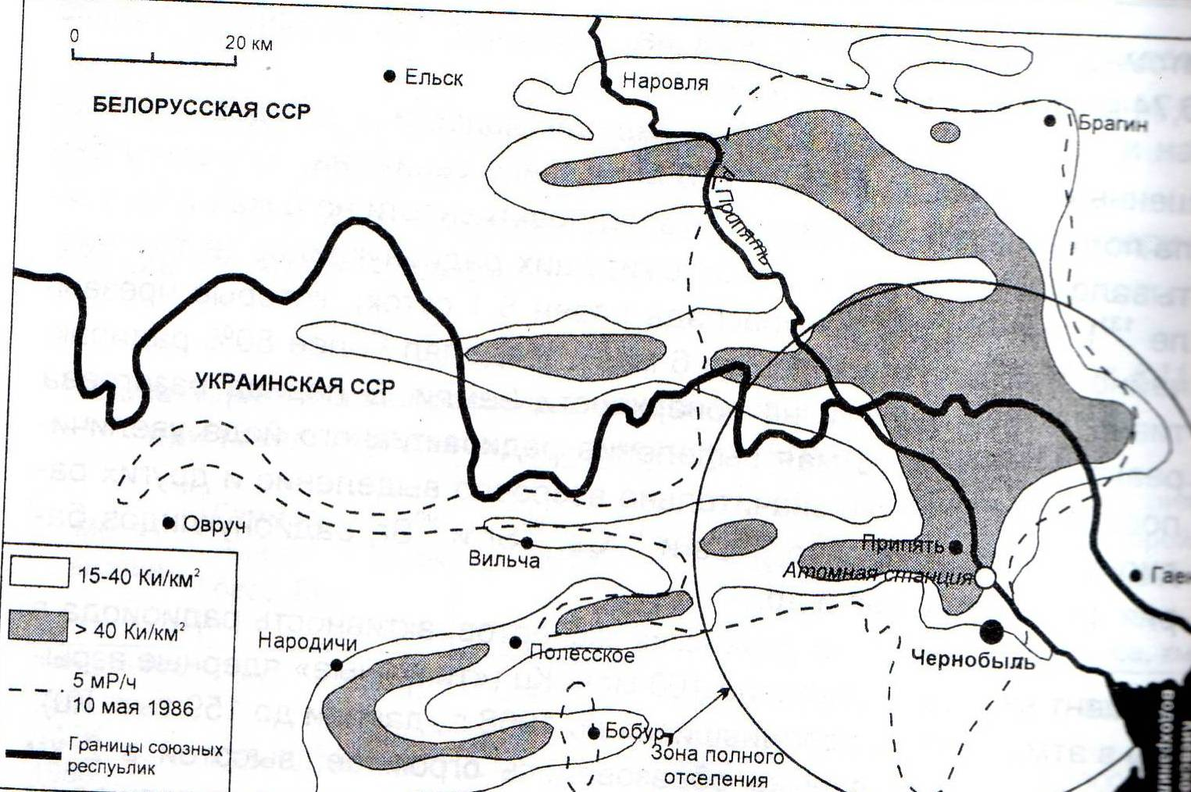

Сурет 9.3 - Чернобыль аймағының ластануы

Топырақтың ластануының басты қауіпті себебі радиохимиялық заводтарда апаттың болуы. Мысалы 1957 жылы Челябинск облысындағы ПО «Маяк» болған апаттан радионуклидтармен ( ⁹⁰Sr и ¹³⁷Cs) 23 мың км² аймақ ластанып, радиоактивті іздер 105 км ұзындық, 8-9 км енді Челябинскую, Свердловскую және Тюменскую областарын жаулады.

9.2 Радиоактивті қалдықтардың классификациясы және оларды көму

Радиоактивті қалдықтардың классификациялау сәулеленуіне, белсенділігіне, агрегаттық жағдайы мен өмірсүру уақытына байланысты болады.
Агрегаттық жайына байланысты радиоактивті қалдықтар былай бөлінеді:
- Қатты;
- Сұйық;
- Газ тәріздес.
Сулелену түріне байланысты:
- α-сәулелегіш қалдықтар;
- β-сәулелегіш;
- γ-сәулелегіш;
Өмірсүру уақытына байланысты:
- Аз өмірсүргіштер (жартылай ыдырау уақыты 1 жыл);
- Орташа өмірсүргіштер (жартылай ыдырау уақыты 1 жылдан 100 жыл);
- Көп өмірсүргіштер (жартылай ыдырау уақыты 100 жыл көп);
Радиоактивті белсенділігіне байланысты:
- Төменгі белседі (0,1 Кu/м² аз);
- Орташа белсенді (0,1-1000 Кu/м²);
- Жоғары белсенді (1000 Кu/м² жоғары).
Кейбір радиоактивті қалдықтарды арнайы шұңқырларға көмеді, бірақбұл шұңқырлар мың жылға дейін қызмет етуі керек. Бірақ дүлей апаттардың болуын анықтау мүмкін болмағандықтан бұл шұңқырлар адамға қауіп тудыру мүмкін.
Пайдаланылған ядролық отынды сақтау орны жел сілкінісі, жердің қозғалуы немесе бетбұруынан алыс жерде орналасу керек, себебі радиоактивті ыдырау кезінде қызу жүреді, бұндай шұңқырлар салқындатылып тұру қажет.
Аса қауіпті радиоактивті заттарды қалың жоғары сапалы канистрға салып, бетон бөшкелерге тігінен қояды. Бұл бөшкелерді далаға шығарып суытады. Бұл бөшкелерді жер бетінде сақтау 50-100 жыл көлемінде болады. Бұлай сақтау тиімді, себебі кез келген уақытта тексеруге болады. Энергия бөлінуі керек деңгейге дейін жеткенде оларды ұөақ уақытқа көмуге сақтауға болады.
Түпкілікті көмуге теңіз түбінде, тау жыныстарында, геологиялық формация ішінде сақтауға болады.
Радиоактивті қалдықтарды түпкі көмуге арналған бірнеше таңдау бар:

- Мұхит пен теңіз түбінде көму, 1946 жылдан бастап;
- Тұз шөгінділерінде тастау;
- Геологиялық көму;
Мұхит пен теңіз тұбінде көму іс жүзінде 1946 ж АҚШ, Ұлыбритания – 1949ж, Жапон-1955ж, КСРО-1964ж, Нидерланды-1965 басталды.
МАГАТЭ мәліметтері бойынша 1946 жыл мен 1982 жыл арасында 12 мемлекет Солтүстік Антлантикада радиоактивті қалдықтардың жалпы белсенділігі 1 мегакюри тасталды. Қазіргі таңда 115 кюри. Қалдықтарды бухта түбіне тасталуда, себебі ағын су түбін тиіспейді. Қалдықтардың теңіз суына түспеу үшін олар қоспалары беріктендіру сақталады.
Тұзды шөгіндерде көму. Ұзақ радиоактивті қалдықтарды сақтауға арналған, себебі тұздар қатты түрде геологиялық қабатта болады, судың айналуы болмағандықтан сақтауға жақсы орын.
Геологиялық көму. Жаратылған ядролық отындарды тұрақты қабатта 1 км тееңдікте сақтайды. Сақтау орнын таңдау ыңғайлы же болу керек, себебі зерттеу мен биологиялық және мұхит графикалық деректер жинауға қажет болады.
Плутонии көму. Плутони ядолық реактор жұмысынан пайда болады және ядролық қару жасау үшін қолданылады (9.1).

₉₂U²³⁸ + ₀n¹ → ₋₁e⁰ + ₉₃Pu²³⁹ (9.1)

Жер бетінде мыңға жуық плутони жиналуына байланысты 1989 жылы Мәскеуде Халықаралық семинар өтті. Плутоний 14 изотпы бар, кең тарағаны Pu²³⁹ жартылай ыдырау периоды Т_{1/2} = 24000 жыл және Pu²⁴¹ жартылай ыдырау периоды Т_{1/2} = 75 жыл.
Плутониды сақтау ядролық жарылыстан пайда болған жер асты қоймаларында сақтау ұсынылды. Бұл технология академик Ю.Трутнев ұсынып, қазіргі тімді технология болып отыр.
Жаратылған ядролық отындар(ЖЯО) радоактивті қалдық болып саналмайды, атом өнеркәсібіндегі таза шикізат болып табылады. Сондықтан оны өңдеу жолын оңайлату үшін алдымен ұзақ уақыт сақтау қажет.
Өңдеу кешенінде операцияларды қамтиды:
- Максималды қауіпсіздікті қамтамасыз етіп қалдықтарды өңдеу орнына транспорттау;
- Сақтау;
- Өңдеу:
- Қалыптасқан қалдықты сақтау.

9.3 Радиациялық қауіпсіздік кезінде мемлекеттік реттеу жүйесі

Халықтың және ОС радиациялық қауіпсіздік шешімі тек қана атом энергиясы жайлы тиісті мын заң жүйесі болуы тиіс:
- Атом энергиясы туралы заң (14 сәуір 1997);
- Радиациялық қауіпсіздік туралы заң (23 сәуір);
- Радиоактивті заттарды тасымалдау туралы (1 наурыз 1999);
- ҚР президент, парламент және үкімет жарлықтары;
- Нормалар жүйесі, ядролық және радиациялық қауіпсіздік ережелері;
- Мемлекеттік стандарттар жүйесі;
- ҚР Халықаралық келісімдері мен конвенциялары;
- 100 жуық құжаттар мен НРБ-99 болуы.
Мемлекеттік реттеу жүйесіне мына мемлекеттік органдар кіреді:
- 1 деңгейлі;
- Атом энергия комитеті, ҚР президентінің жарлығымен 15 мамыр 1992 жыл № 779, бұл орталық орган, арнайы орындаушы, бақылаушы және қадағалаушы функцияларды орындайды:
- Денсаулық министрлігі, қызметкерлер мен халықтың болатын қателіктен қорғайды;
- ООС министрлігі, радиациялық қауіпсіздік саласында проектерге экспертиза жүргізіп, ҚР радиациялық сәулелер жағдайын координаттайды;
- ҚР миниралды байлықтар мен энергетика министрлігі, атом энергия саласында саясатын іске асыру мен дамыту бағдарламасымен айналысады;
- Білім және ғылым министрлігі, атом энергиясын ғылыми бағытта жұмыстарымен айналысады;
- ІІМ, өрт қауіпсіздігі мен атом энергиясы мен радиоактивті көз өндірістерін физикалық қорғау;
- ТЖ агенттігі, радиациялық апат алдын алу іс-шараларымен айналысады;
- Тау-кен ісі департаменті, атом энергиясын тау-кен жұмыстары кезінде қадағалау;
- 2 деңгейге өнеркәсіптер мен мекемелерде іске асады, адиациялық қауіпсіздіктің жеке бағыттары бойынша жүзеге асады. Оған жататындар:
- Халықтық компания «Казатомпром», уран өндіріс орындарында радиациялық мониторнг жүргізіп, осы өндірістен қалдықтарынан аймақты қалыпқа келтіру жұмыстарын жүзеге асырады;
- Халықтық радиациялық орталық институты, ядролық сынақ аймақ болған жерлерді бақылап, радионуклидтардың концентрациясын су мен топырақта өлшеу жұмыстарымен айналысады;
- Мемлекеттік мекеме «Казгидромет» глобалды радиоактивті түсуді бақылап отырады;
- Ауылшаруашылық министрлігінің зертханасы мен осы бағыттағы ғылыми институттар топырақ, ауа, су және басқа өнімдерде сәулелену дозасы мен радионуклидтар деңгейін қадағалайды.

9.4 Ядролық материалдарды бақылау және қадағалау

Кеңес Одағы кезінде ядролық материалдарды бақылау жоғарғы деңгейге қойлыған. 1945 жылдан 1991 жылға дейін 2 рет тұтандырушы материалдарға ұрлау есепке алынған. 1945 жылдан 1995 жыл аралығында 21 ұрлауға әрекет жасалған. Ядролық оқ-дәрі мақсатында үш килограмм ұрланбақ болды. 1995-1999 жыл арасында қолданылған шаралар арқасында екіге дейін өрсеткіш төмендеді.
Қазіргі таңда барлық ядролық материалдар мемлекет еншілігінде және оларды сақтау қатаң бақылауда.
Радиоактивті заттарды және иондаушы сәулелерді сақтау және есеп жүргізу санитарлық заңда көрсетілген(ОСП 99,). Және арнайы «иондаушы сәулелер көзін жеткізу, есепке алу, тасымалдау» бөлімі бар. Радиоактивті затты алу үшін арнайы пайдаланушылық-тапсырыс толтырылып, басқарма басшысы мен бас бухгалтер қол қояды.
Радиоактивті затты алу үшін ІІБ бастығы мен санитарлы дәрігер қол қояды(5 дана).
Радиоактивті заттарды сақтау, тасымалдау және алуға жауапты адам арнайы тіркеу журналы жүргізеді.
Басқармада арнайы радионуклидтардың шығыстар және борыштық қызметіне акт жүргізіледі.

